Devoir Surveillé – Graphes : Réseau de Transport
Contexte :
Une ville souhaite optimiser son réseau de stations de vélos en libre-service. Le réseau peut être modélisé par un graphe dont les sommets représentent les stations et les arêtes les pistes cyclables entre elles. Certaines pistes sont à sens unique, d'autres non. On veut analyser et améliorer ce réseau à l’aide des outils de théorie des graphes.

Partie A – Modélisation du réseau
Le réseau actuel comprend 6 stations : A, B, C, D, E et F. Les connexions entre stations sont données par la liste d'adjacence suivante (graphe non orienté) : 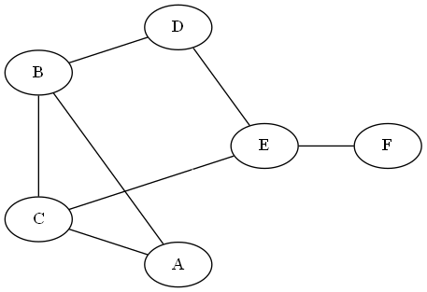
- Représentez ce graphe sous forme de matrice d’adjacence. 1
- Déterminez si le graphe est simple, connexe, cyclique. Justifiez. 0.75
- Calculez l’ordre et la taille du graphe. 1
- En quoi ce graphe pourrait-il être utile pour optimiser les déplacements dans la ville ? 0.75
- Donnez un exemple de cycle dans le graphe, puis un chemin entre A et F. 1

Partie B – Accessibilité et centralité
- Donnez la distance entre les sommets suivants :
  - d(A, F) 0.5
  - d(B, F) 0.5
Pour chaque cas, indiquez le plus court chemin.
- Calculez l’excentricité de chaque sommet. 1
- En déduire le centre du graphe, ainsi que son rayon et son diamètre. 0.75
- Pourquoi le centre du graphe pourrait-il être stratégique dans l’implantation d’un centre de maintenance des vélos ? 0.75

Partie C – Extension avec sens de circulation
Le réseau évolue : certaines pistes deviennent à sens unique. Le graphe devient orienté avec la nouvelle liste des successeurs :
{
'A': ['B', 'C'],
'B': ['D'],
'C': ['E'],
'D': ['E'],
'E': ['F']
}
- Représentez ce nouveau graphe orienté. 1
- Donnez les listes des prédécesseurs de chaque sommet. 1
- Effectuez un parcours en profondeur (DFS) étapes par étapes à partir de A et indiquez l’ordre de visite. 2
- Existe-t-il un chemin de A à F ? Justifiez avec le parcours ou un raisonnement. 1

